Documentation – Mise en place d’une infrastructure simple avec NethServer

1. Objectif
Mettre en place une infrastructure simple, reproductible et pédagogique basée sur :
• NethServer comme serveur principal

• Un PC virtuel Windows comme client
• PuTTY pour l’administration distante
Cette infrastructure est conçue pour être facile à déployer, même dans un contexte de test ou de formation.

2. Schéma d’architecture (vue d’ensemble)
L’infrastructure repose sur les éléments suivants :
- Connexion Internet
- Freebox (passerelle Internet)

• Routeur pfSense 2.8 • Switch / réseau local • Client Windows 11 Pro (machine virtuelle) • Serveur NethServer 7.9

3. Détail des composants

3.1 Freebox
• Rôle : accès Internet

• IP locale : 192.168.1.254

3.2 Routeur pfSense 2.8
- Rôle : pare-feu et routage
- Interface WAN : DHCP (Freebox)
- Interface LAN : 192.168.5.254
•

3.3 Switch / Réseau local
- Rôle : interconnexion des équipements
- Distribution du réseau 192.168.5.0/24

3.4 Client Windows (PC virtuel)

• OS : Windows 11 Pro 25H2 • IP : DHCP automatique
• Rôle : poste client et administration

3.5 Serveur NethServer

• Version : NethServer 7.9 • IP fixe : 192.168.5.10
- Rôle : serveur central
Services hébergés :
- GLPI
- Active Directory (AD)
- Zabbix
- Nextcloud
- Serveur Web
- Autres services selon besoin

4. Étapes de mise en place (procédure détaillée)
Étape 1 – Préparation de l’environnement matériel et virtuel

1.1 Pré-requis matériels
- Un PC hôte (Windows ou Linux)
- Virtualiseur installé (VirtualBox / VMware)
- Accès Internet fonctionnel via la Freebox
1.2 Pré-requis logiciels

• ISO NethServer 7.9 • ISO Windows 11 Pro
• Outil PuTTY (client SSH)

Étape 2 – Création des machines virtuelles

2.1 Machine virtuelle Windows 11 (client)
- Type : Windows
- Mémoire : 4 Go minimum
- CPU : 2 cœurs

• Carte réseau : réseau interne / LAN
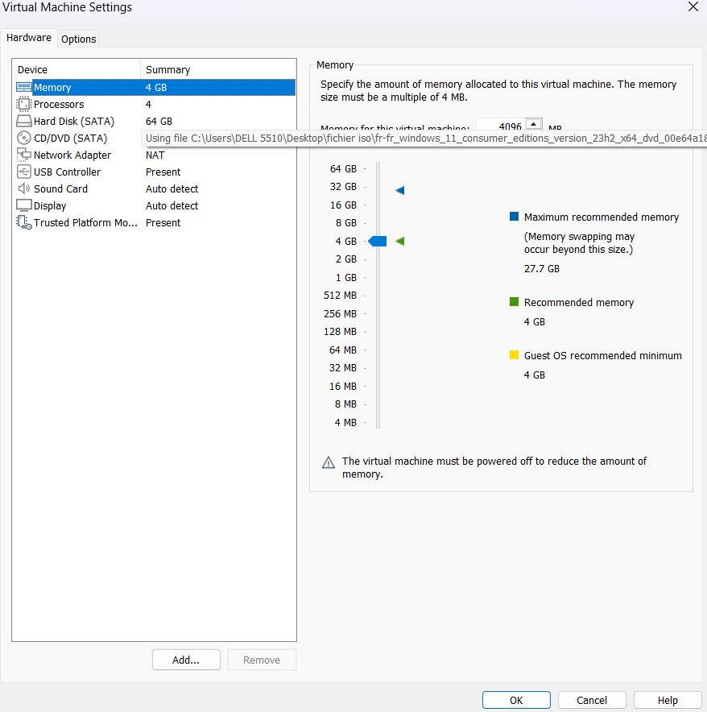2.2

Machine virtuelle NethServer
- Type : Linux
- Mémoire : 4 Go minimum
- CPU : 4 cœurs
- Disque : 40 Go minimum
- Carte réseau : NAT

Étape 3 – Configuration du routeur pfSense

3.1 Interface WAN
- Mode : DHCP
- Connectée à la Freebox
3.2 Interface LAN
- Adresse IP : 192.168.5.254
- Masque : /24

3.3 DHCP
- Activation du serveur DHCP
- Plage : 192.168.5.50 → 192.168.5.100
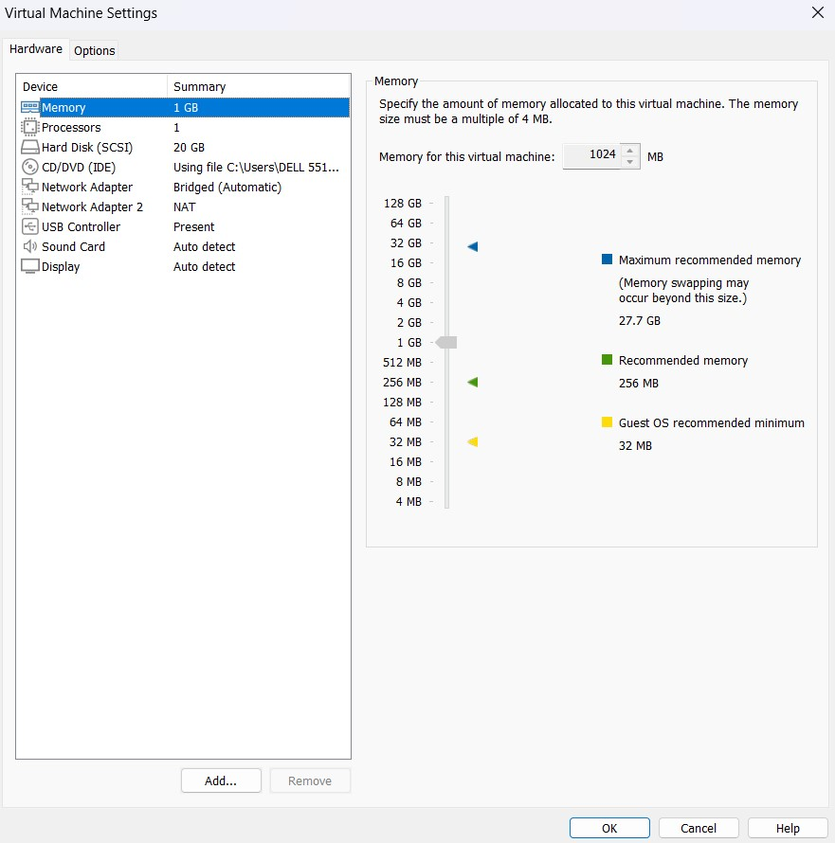

Étape 4 – Installation de NethServer 7.9
4.1 Démarrage sur l’ISO
- Sélection : Install NethServer 7.9
- Choix de la langue (fr) et du clavier (azerty)
- Choix région : Europe
- Création partition du disque
4.2 Configuration réseau
- Mode : IP statique

• Adresse : 192.168.5.10

• Passerelle : 192.168.5.254
- DNS : pfSense ou public
- Host Name : nethserver7.9.martinscie.lan
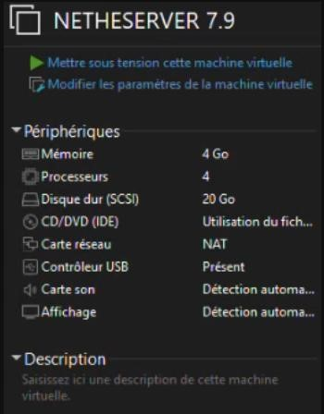

4.3 Finalisation
- Définition du mot de passe root :
-user nethserver et mdp 123
- Fin de l’installation et redémarrage
Lorsque l’installation est terminée on peut accéder au serveur sur notre navigateur : http://adresseipdenotreserveur:port9090

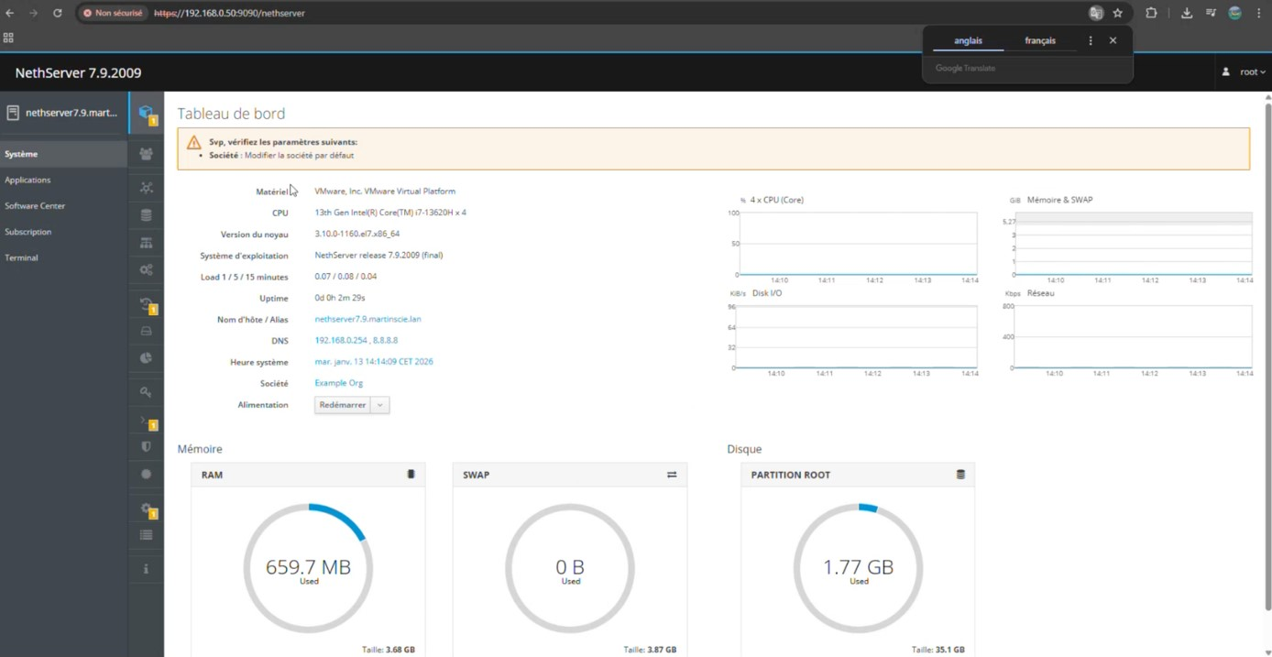

Étape 5 – Configuration du poste client Windows

5.1 Réseau
- Mode : DHCP automatique
- Vérification de l’IP (192.168.5.x)

5.2 Tests réseau
- Ping vers pfSense
- Ping vers NethServer
- Test accès Internet

Étape 6 – Administration à distance avec PuTTY
6.1 Installation de PuTTY
• Téléchargement et installation via internet

6.2 Connexion SSH
- Adresse : 192.168.0.50
- Port : 22
- Identifiant : root
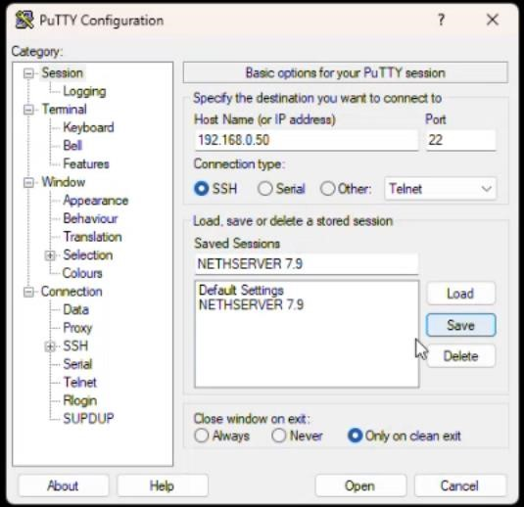
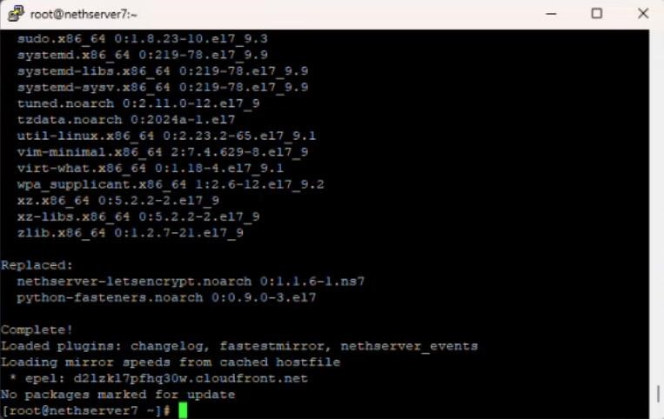

Étape 7 – Accès à l’interface Web NethServer
- URL : https://192.168.5.10:9090
- Connexion avec le compte administrateur

Controleur de domaine :
Nom du domaine : martinscie.lan netBios : MARTINSCIE
adresse ip du controleur 192.168.0.55

création des users : Administrateur Bonjour2026 !

Smartins
Bonjour2026 ! Non admin

Installation MariaDB
MariaDB est utilisé comme serveur de base de données pour les services tels que GLPI, Nextcloud ou d’autres applications web.

8.1 Installation de MariaDB
Connexion au serveur via PuTTY avec le compte root, puis exécution de la commande suivante :
yum install mariadb-server mariadb -y

8.2 Démarrage et activation du service
systemctl start mariadb systemctl enable mariadb
Vérification de l’état du service :
systemctl status mariadb

8.3 Sécurisation de MariaDB Lancement du script de sécurisation : mysql_secure_installation
Actions recommandées :
- Définir un mot de passe root MySQL
- Supprimer les utilisateurs anonymes
- Désactiver l’accès root à distance
- Supprimer la base de données de test
- Recharger les privilèges

8.4 Connexion et vérification
Connexion à MariaDB : mysql -u root -p
Commande de vérification :
SHOW DATABASES;

Étape 8 – Mise en place des services principaux

8.1 Active Directory
- Création du domaine
- Définition des utilisateurs

8.2 GLPI
- Installation du module
- Accès web fonctionnel

8.3 Nextcloud
- Activation du service
- Création des comptes

8.4 Zabbix
• Installation et supervision

Étape 9 – Sécurisation de base
- Vérification du pare-feu pfSense
- Ports ouverts uniquement nécessaires
- Mise à jour du système

5. Résultat final attendu
- Infrastructure fonctionnelle
- Accès Internet opérationnel
- Client Windows intégré au réseau
- Serveur NethServer administrable via PuTTY
- Services disponibles et testés

6. Avantages de cette infrastructure
- Simple à déployer
- Facile à maintenir
- Adaptée aux environnements de test
- Évolutive selon les besoins

Fin de la documentation

